Fastenrezept

Karfreitag ist der strengste Fasttag im Jahr. Am Karfreitag ist der Speiseplan sehr bescheiden – meist nur ein Fastensuppe – oder eine Stosuppe – hier ein Rezept aus einem der Kochbücher der Volkskultur Niederösterreich:

Stosuppe

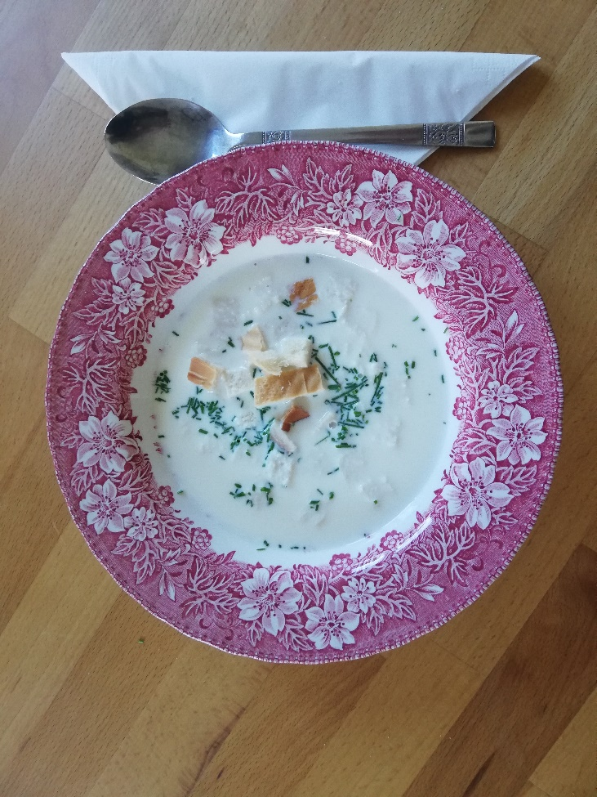
Foto: Volkskultur Niederösterreich

Zutaten:
½ l Milch
1-1½ l Wasser
2½-3 EL Roggenmehl
1 Becher Sauerrahm
Kümmel
Salz, Pfeffer

Zubereitung:
Wasser mit Salz und Kümmel aufkochen. Milch mit Mehl gut versprudeln, in das kochende Wasser einrühren und aufkochen lassen. Nachher Sauerrahm gut verrühren und in die Stosuppe einrühren, aber nicht mehr kochen. Eventuell mit Salz und Pfeffer abschmecken.

Die Stosuppe wird von Haushalt zu Haushalt verschieden zubereitet.

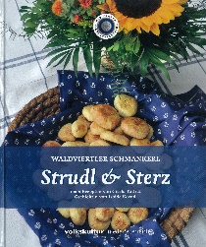

Aus: Strudl & Sterz hrg. Volkskultur Niederösterreich, Atzenbrugg 2013, S. 14

